EL VIVER D’EMPRESES

DEL CONSORCI

DE PROMOCIÓ

ECONÒMICA DE LLEIDA

Lleida, 24 de setembre de 2003

EL VIVER D’EMPRESES DEL CONSORCI DE PROMOCIÓ ECONÒMICA

EL VIVER D’EMPRESES DEL CONSORCI

El Viver d’empreses és un element de dinamització de l’economia local i un instrument de promoció de l’autoocupació que consisteix en una estructura d’acollida temporal que ofereix locals, ajudes i serveis d’assessorament adaptats a les necessitats específiques de les empreses de nova creació que s’hi instal·len.

L’any 1994, l’Ajuntament de Lleida, va promoure la seva creació i des d’aleshores acull, assessora i fa el seguiment dels projectes empresarials tot proporcionant-los una ubicació temporal fins que es considera que l’empresa està en condicions suficients d’autonomia per a valer-se en el mercat.

Així doncs, els seus principals objectius són:

- Afavorir que l’esperit emprenedor del municipi es tradueixi en iniciatives empresarials d’èxit.

- Generar activitat econòmica a Lleida i la seva àrea d’influència ajudant i facilitant la creació i el desenvolupament de petites i mitjanes empreses de nova constitució.

SERVEIS QUE OFEREIX EL VIVER

El Viver posa a disposició de les noves empreses:

- Infraestructura: Un conjunt de mòduls amb una dimensió mitja de 30 m² cada un, sales de reunions, aparcament, etc.
- Serveis generals: Recepció, manteniment, calefacció, climatització i neteja, juntament amb d’altres de caràcter optatiu a baix preu com telefonia, telefax, reprografia, fotocopiadora, serveis de gestió comptable, fiscal i laboral.
- Seguiment i tutela: El Viver disposa de professionals, propis i contractats, especialistes en gestió empresarial per ajudar i orientar en totes aquelles qüestions que vagin sorgint. Es realitza un acompanyament i un seguiment individualitzat a totes les empreses instal·lades.
- Presentació a prescriptors i empresaris.
- Formació i accions col·lectives. S’organitzen taules rodones, seminaris, conferències i cursos formatius.
- Promoció dels serveis de les empreses a través dels tríptics del Centre de Difusió Tecnològica (CDT).
- Promoció dels serveis de les empreses mitjançant la presència a Fires (Sant Miquel i Municipàlia) en l’estand del Consorci.
USUARIS DEL VIVER

Al Viver hi tenen cabuda les empreses de nova creació, principalment que pertanyin al sector serveis.

El període de permanència màxima de les empreses és de dos anys i gaudeixen d’una subvenció del 50% dels costos fixos d’infraestructura.

AVANTATGES

Durant la seva permanència al Viver les empreses poden:

- Iniciar l’activitat d’immediat.
- Gaudir dels serveis generals d’infraestructura imprescindibles (despatx, sala de juntes, aparcament, etc.) a preus mòdics.
- Disposar dels serveis d’ofimàtica necessaris (ordinadors, màquina d’escriure, fotocopiadora, enquadernació, etc.)
- Promocionar els seus serveis en fulletons, premsa, pàgina web a internet, etc.
- Intercanviar experiències i serveis amb els altres emprenedors instal·lats al Viver.
- Difondre els seus serveis mitjançant la participació en Fires (Fira de Sant Miquel i Municipàlia).

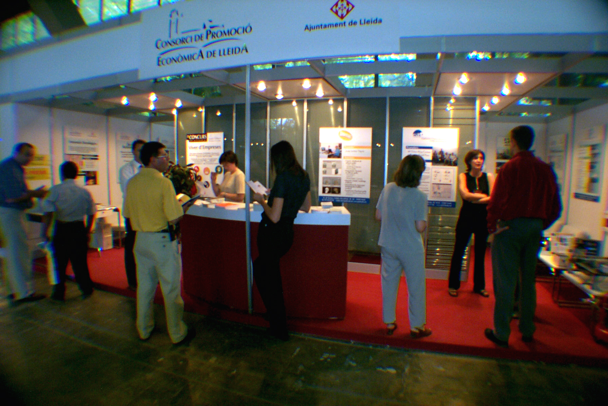

- Promocionar conjuntament els seus serveis a través dels tríptics del Centre de Difusió Tecnològica (CDT).

ACCÉS AL VIVER D’EMPRESES

Al Viver d’Empreses s’hi accedeix per mitjà de Concurs anual que es presenta a la Fira de Sant Miquel. Aquest any es celebra la 10ª Convocatòria.

Els emprenedors han de presentar un Pla d’Empresa que serà avaluat per un comitè de professionals que decidirà si es donen les condicions suficients de coherència tècnica, de capacitat de l’equip humà i de viabilitat econòmica, financera i comercial. Els tres millors projectes seran seleccionats d’acord amb la seva idoneïtat per instal·lar-se al Viver i amb la seva capacitat de crear llocs de treball.

En l’actualitat s’està elaborant el projecte per traslladar el Viver ubicat a Mercolleida al turó de Gardeny i donar-li una nova dimensió, fixant les bases del que serà un futur Parc Tecnològic.

ALGUNES DADES SOBRE EL VIVER D’EMPRESES DEL CONSORCI DE PROMOCIÓ ECONÒMICA

Nombre d’empreses acollides (període 1995/2003) 32
Nombre de llocs de treball directes creats 93

Inversió 634.709 €

Empreses que s'han acollit al Viver
Període 1995-2003

Empreses | Activitat
LOLA FRANCO | Disseny de joies
TRAÇ | Disseny gràfic
ECOTUR | Assessoria medioambiental
AIS, SL (Assessorament i implantació de solucions) | Implantació ISO 9000
TEC&TEL | Comercialització de telefonia mòbil i desenvolupament de circuits electrònics
DTA | Serveis d'enginyeria
RGB INFORMÁTICA I CONSULTING, SL | Assessoria informàtica
D&P HIDROTÈCNIC, SL | Construcció de plantes depuradores i potabilitzadores d'aigua
ESPAI TECNOLÒGIC, SL | Sistemes de control i geo-posicionament per satèlit, RTC o radiofreqüència
TOP TEN, SCCL | Serveis i estudis topogràfics
PROTOTEC | Disseny i comercialització de maquinària hortofructícola
ESTUDI GRÀFIC NouSetTres | Disseny gràfic, multimèdia i pàgines web
AMC | Serveis d'enginyeria
FRUIT SERVICE | Comercialització de fruita dolça
AGROENGINY | Enginyeria medioambiental
EAT (Enginyeria d'automatitzacions i telecomunicacions) | Enginyeria d'automatitzacions i telecomunicacions
ACABAMENTS FINALS | Serveis d'acabaments finals per a altres empreses
IDEES & PROJECTES | Organització d'actes públics
GESTIÓ DE SERVEIS INTEGRALS DE CATALUNYA | Estudis tècnics i gestió de serveis
GRAFICSOFT | Informàtica gràfica
HABIOCLIMA | Enginyeria de projectes d'energia solar
GAENA | Gabinet d'enginyeria ambiental
INTER@ACCIÓ | Serveis de traducció
COAPTEC, SCCL | Serveis de projectes informàtics
LLEIDA ASSISTENCIAL, SCP | Serveis d'assistència a domicili
GESTIÓ I PREVENCIÓ, SLL | Prevenció de riscos laborals
GRAVITA Y MÁQUINAS, SL | Desenvolupament de maquinària
INVERSIONS CATALANES, SL | Assessoria immobiliària
CONSULTORIA JURÍDICA I TÈCNICA CERVINO, SL | Consultoria jurídica i tècnica
BP3 | Enginyeria d’instal·lacions agropecuàries
MENSALLEIDA | Serveis de missatgeria i paqueteria
CIBER ESPECTACLE.COM | Agència de contractació artística on-line

EMPRESES ACTUALS DEL VIVER

Actualment al Viver del Consorci de Promoció Econòmica hi ha instal·lades 7 empreses:
Nombre
Emprenedors Activitat

Lleida Assistencial, SCP 2 Serveis d’atenció socio-sanitària a domicili

Gestió i Prevenció, SLL 4 Serveis de prevenció de riscos laborals

Inversions Catalanes, SL 1 Assessoria immobiliària

Consultoria Jurídica i
Tècnica Cervino, SL 3 Consultoria jurídica, tècnica i empresarial

BP3 4 Enginyeria d’instal·lacions agropecuàries

Mensalleida 2 Serveis de missatgeria i paqueteria

Ciber espectacle.com 1 Agència de contractació artística on-line
__________

TOTAL 17

